武汉理工大学
网络教育学院学生免考申请
操作指南

朗坤智慧科技股份有限公司
2019年12月

1免考申请流程
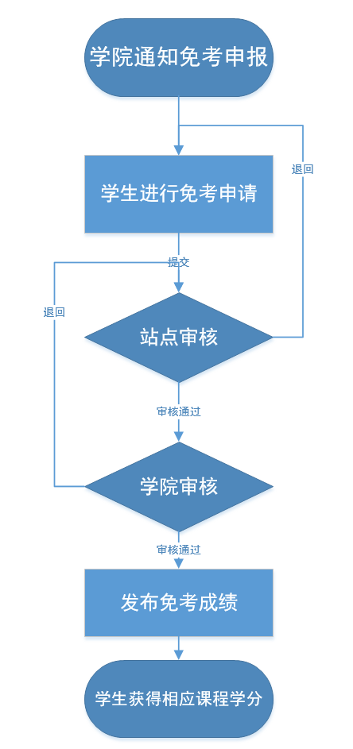

2免考申请操作说明
请学生按照学院发的通知时间以及要求来申请，如不按要求来，则不会予以审核通过。

2.1免考申请的菜单地址
我的考试管理=》我的免考申请
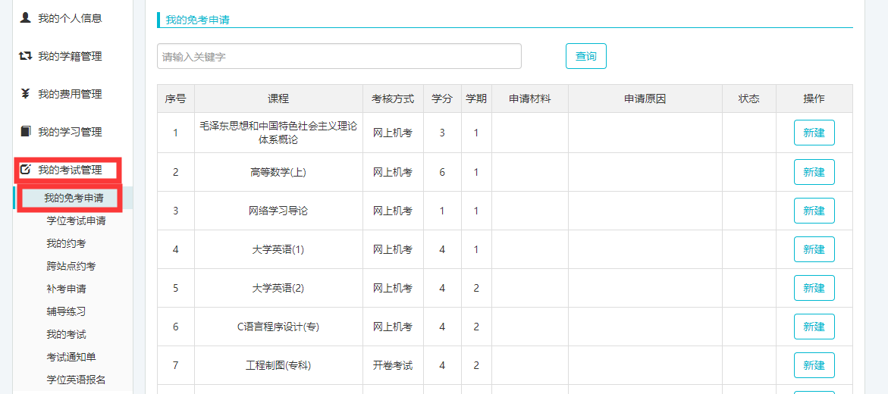

2.2免考申请功能说明
进入到【我的免考申请】页面后会加载所有网上机考、开闭卷、准闭卷的课程，且按照学院要求，申请的课程必须与证明材料的课程名称和所对应的学分一致，方可申请。且申请的课程总学分不能超过学院教务处规定的学分。详细要求参照学院教务处发的关于免考通知公告。

2.3免考申请操作
第一步：进入到【我的免考申请】页面后，选择需要申请的课程，点击该课程后面的【新建】按钮，然后填写申请理由。
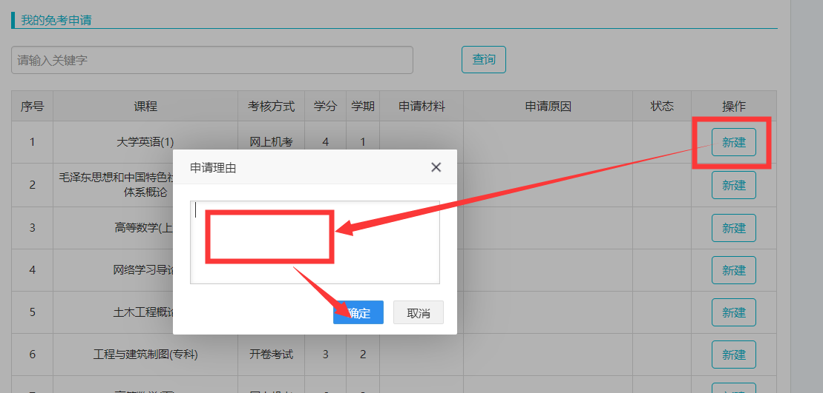

第二步：申请理由填写完确定后，点击附件按钮，上传免考申请材料，
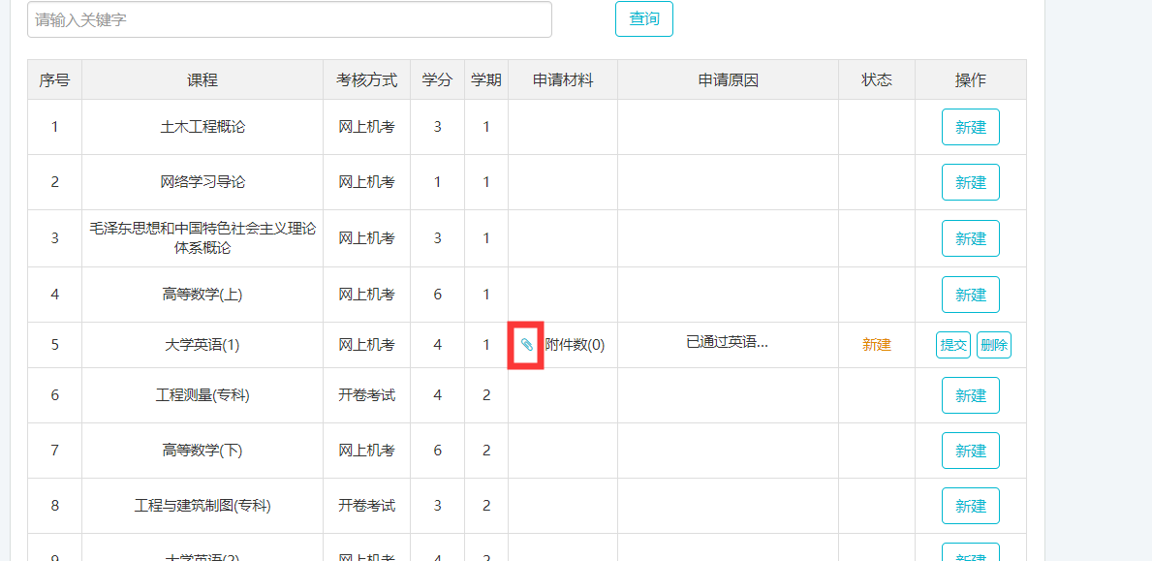
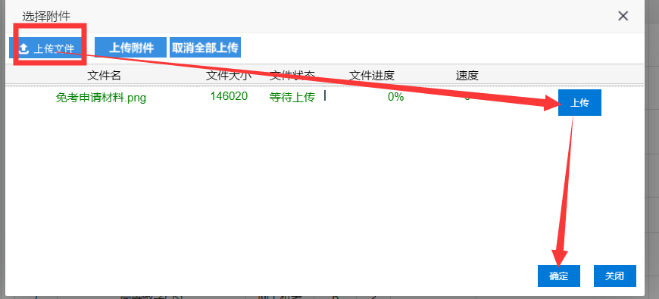
点击上传到百分之百后，再点击确定
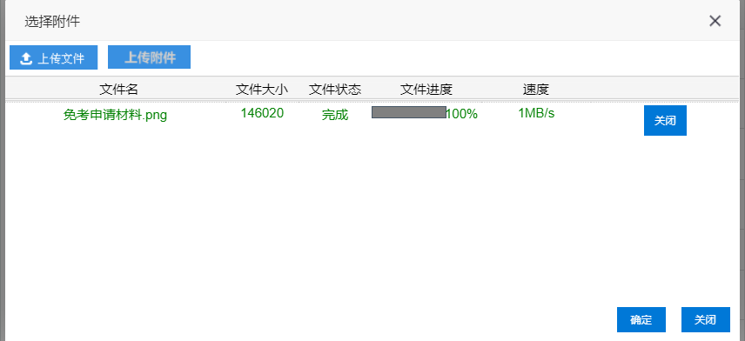

第三步：提交完申请材料后，点击【提交】按钮。提交之后，状态会变为站点审核状态，站点审核通过之后，会变为网院审核状态。学院审核通过之后就会变为审核通过，代表你的免考申请已经成功。就只需要等待学院最后一起发布免考成绩。
